FORO DE RIESGOS FISICOS
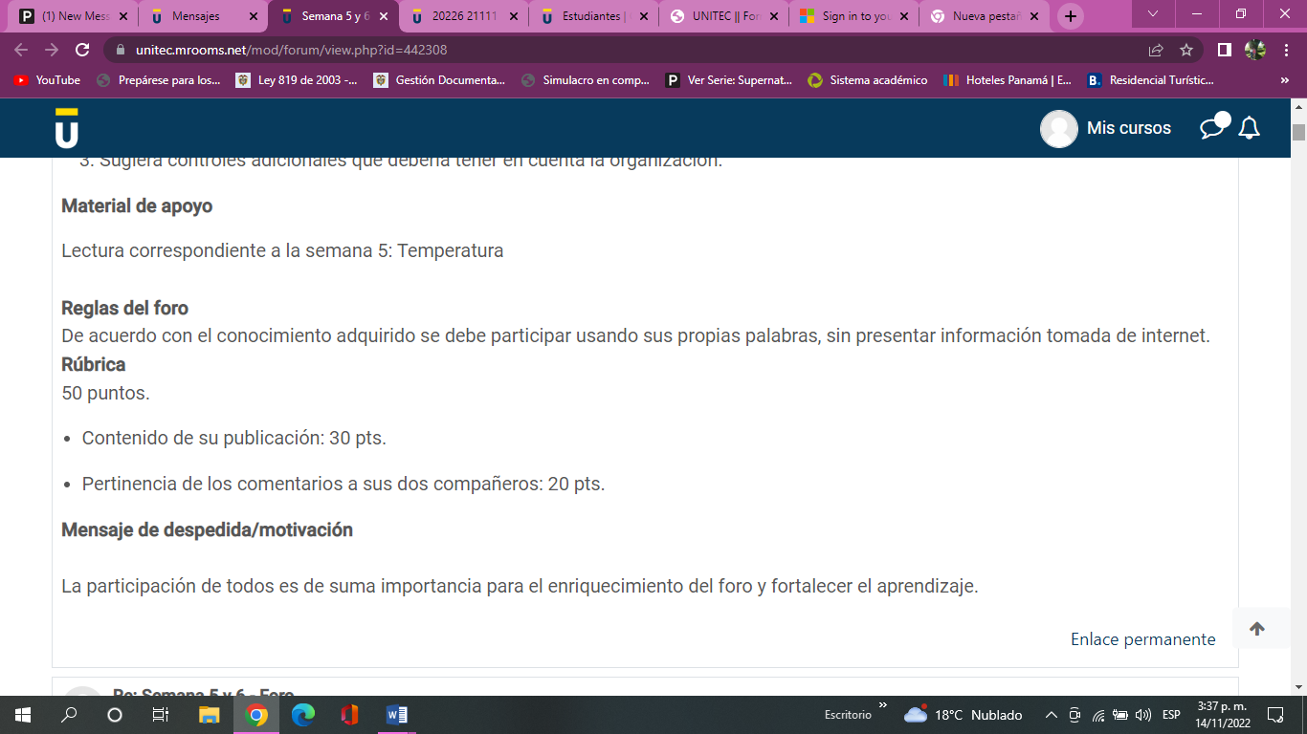

FORO DE INNOVACIÓN PARA DEL DESARROLLO
